附件2
救护车信息二维码统一标识
（一）二维码应使用统一标识。标识由救护车信息二维码、“广东急救”、“××市”、“扫码查询救护车信息”构成。详见下图。
（二）标识应张贴在救护车的明显位置。标识应张贴在救护车车身右侧后上方明显位置，不得遮挡原有标识及文字，具体位置根据车型而定。
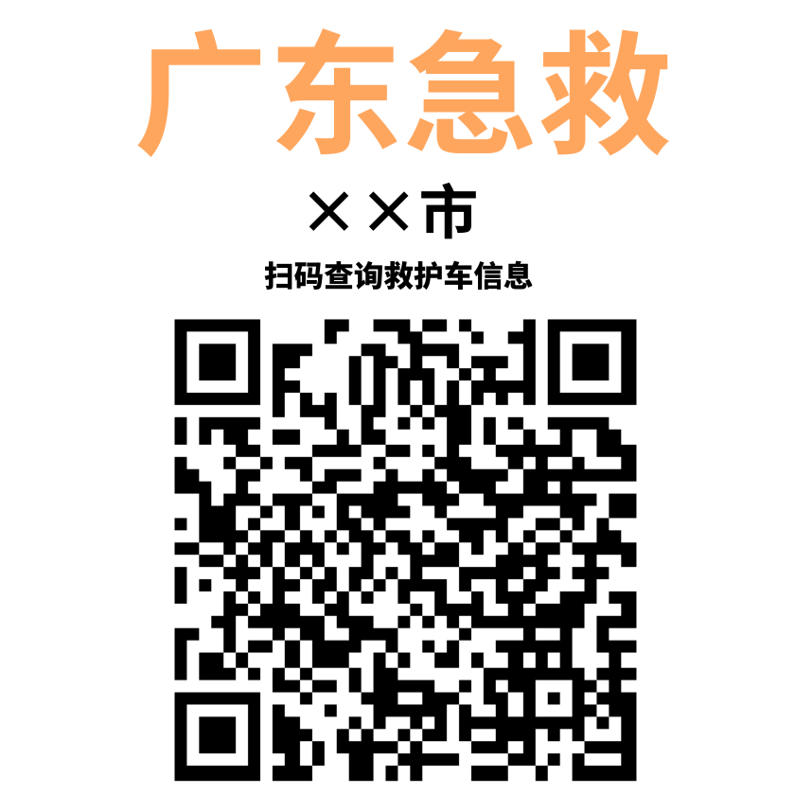
50cm
45cm
注：背景：白色（色值 C0 M0 Y0 K0），全屏填充。

文字元素：
“广东急救”：橙色（C0 M60 Y100 K0），思源黑体粗体，900pt，垂直居中，位于上半区核心位置。
“××市”：黑色（C0 M0 Y0 K100），思源黑体粗体，400pt，垂直居中，紧贴“广东急救”正下方。
“扫码查询救护车信息”：黑色（C0 M0 Y0 K100），思源黑体粗体，200pt，垂直居中，紧贴“××市”正下方。
二维码：34cm×34cm，黑白标准二维码（背景白、码点黑），垂直居中，位于“扫码查询救护车信息”正下方，与文字区域间距约2cm，确保整体在45cm高度内垂直居中。
所有元素的垂直中心线与画布（50×45cm）垂直中心线完全重合，文字行间距、元素间距均按视觉平衡原则微调，保证整体布局规整专业。标识整体黑体车贴。

